Lenkberechtigung Festlanhänger
Hier kannst du berechnen, ob du mit deinem Auto den Festlanhänger ziehen darfst. In der Tabelle kannst du die höchstzulässige Anhängelast bei gebremsten Anhängern, sowie das höchstzulässige Gesamtgewicht deines Autos eintragen und anhand beider Werte wird berechnet ob du den Anhänger mit dem B-Schein lenken darfst. Einerseits muss die höchstzulässige Anhängelast bei gebremsten Anhängern deines Auto mindestens 1300kg betragen, andererseits darf das Gesamtgewicht des Gespanns nicht mehr als 3500kg betragen. Bei Fragen kannst du dich gerne beim JVP-Büro, unter 0732 7620600 oder via Mail unter jvp@jvp.or. at melden.

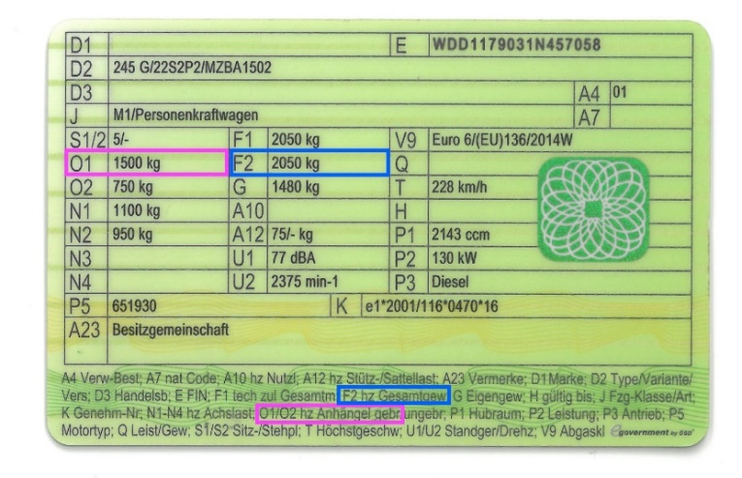

Hier findest du eine genaue Erklärung:

Ziehen schwerer Anhänger ohne E
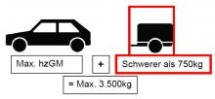
Mit der Führerscheinklasse B dürfen auch schwere Anhänger gezogen werden, sofern die Summe beider höchst zulässigen Gesamtmassen 3,5t (Summe hzGM max. 3500kg)übersteigt. Ein schwerer Anhänger ist ein Anhänger mit hzGM von mehr als 750kg. Daraus ergibt sich:
Ab 2013 entfällt die Bestimmung, dass die hzGM der Anhänger nicht größer als die Eigenmasse des Zugfahrzeuges sein darf!
Beispiel - Ziehen von schweren Anhängern ohne E
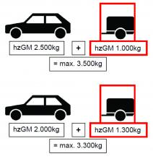
Erklärung Code 96 ohne E
Ein Standard-PKW (z.B.: Golf, Focus) zieht einen schweren Anhänger. Da die Fahrzeugkombination mit der Summe der höchst zulässigen Gesamtmassen nicht über 3.500kg ist, darf dieser Anhänger ohne zusätzliche Ausbildung mit diesem Fahrzeug gezogen werden.

